МИНИСТЕРСТВО ОБРАЗОВАНИЯ И НАУКИ РОССИЙСКОЙ ФЕДЕРАЦИИ
ФЕДЕРАЛЬНОЕ ГОСУДАРСТВЕННОЕ БЮДЖЕТНОЕ ОБРАЗОВАТЕЛЬНОЕ УЧРЕЖДЕНИЕ ВЫСШЕГО ОБРАЗОВАНИЯ
НОВОСИБИРСКИЙ ГОСУДАРСТВЕННЫЙ АРХИТЕКТУРНО-СТРОИТЕЛЬНЫЙ УНИВЕРСИТЕТ (СИБСТРИН)
КАФЕДРА ИНФОРМАЦИОННЫХ СИСТЕМ И ТЕХНОЛОГИЙ

ЛАБОРАТОРНАЯ РАБОТА ПО ДИСЦИПЛИНЕ
ЯЗЫКИ ПРОГРАММИРОВАНИЯ

НА ТЕМУ «ВЕТВЛЕНИЕ И ЦИКЛЫ»
ВАРИАНТ 8

ВЫПОЛНИЛА:
Студентка: Гладышева Анастасия Викторовна
Направление, группа: 09.03.02 «Информационные системы и технологии», гр. 110з
ПРОВЕРИЛ:
Преподаватель: канд. техн. наук, Чапаева Светлана Геннадьевна

Работа защищена _______________________ Оценка_______________
^{подпись, дата}

Новосибирск 2026
ЗАДАНИЕ.
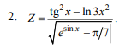
4. Исходное данное – натуральное число K, выражающее площадь. Написать программу для нахождения всех таких прямоугольников, площадь которых равна K и стороны выражены натуральными числами.
5. Спортсмен в первый день пробежал 10 км. Каждый следующий день он увеличивал дневную норму на 10% от предыдущего дня. Через сколько дней спортсмен будет пробегать в день больше 20 км? 6. Определить, является ли данное натуральное число N палиндромом (палиндром слева направо и справа налево читается одинаково, например 32423).
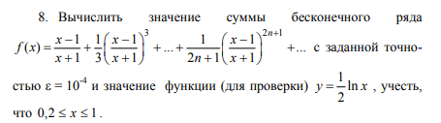

ОПИСАНИЕ АЛГОРИТМА РЕШЕНИЯ ЗАДАЧИ.
Программа содержит меню, с помощью которого пользователь может выбрать одну из задач для выполнения. После запуска программы на экран выводится список доступных задач. Пользователь вводит номер задачи, после чего с помощью оператора switch вызывается соответствующая функция. Если введен некорректный номер или данные неверного типа, программа выводит сообщение об ошибке и предлагает повторить ввод.

Задача 2. Вычисление функции Z
Пользователю предлагается ввести значение переменной x. Выполняется проверка корректности ввода. Если ввод некорректный, поток ввода очищается, и пользователю предлагается повторить ввод. Если x == 0, выводится сообщение об ошибке, так как значение x не может быть равно нулю.
Далее вычисляются отдельные части формулы:
- tanSq — квадрат тангенса;
- lnVal — значение логарифма;
- expSin — значение экспоненты от синуса;
- pi7 — значение π / 7;
- denomInside — выражение под корнем в знаменателе.
Если выражение под корнем равно нулю, выводится сообщение об ошибке. Если все проверки пройдены, вычисляется значение Z. Результат выводится на экран с точностью до двух знаков после запятой.

Задача 4. Поиск прямоугольников с заданной площадью K
Пользователю предлагается ввести значение площади K. Проверяется корректность ввода. Если K == 0 или введены некорректные данные, выводится сообщение об ошибке. Создается логическая переменная found, которая показывает, были ли найдены подходящие прямоугольники. С помощью цикла for перебираются возможные значения стороны a. Если K % a == 0, значит a является делителем площади. Вторая сторона прямоугольника вычисляется по формуле b = K / a. Найденная пара сторон a x b выводится на экран. Если подходящие прямоугольники не найдены, выводится соответствующее сообщение.

Задача 5. Прогрессия спортсмена
Задается начальная дистанция distance = 10.0. Задается начальный день day = 1. Пока дистанция меньше либо равна 20 км, выполняется цикл while. Внутри цикла номер дня увеличивается на 1. Дистанция увеличивается на 10%, то есть умножается на 1.10. Когда дистанция становится больше 20 км, цикл завершается. На экран выводится день, в который спортсмен пробежит больше 20 км. Также выводится итоговое значение дистанции.

Задача 6. Проверка числа на палиндром
Пользователю предлагается ввести натуральное число N. Проверяется корректность ввода. Исходное значение числа сохраняется в переменной original. Создается переменная reversed для хранения числа в обратном порядке.
С помощью цикла do...while число разворачивается:
  - последняя цифра добавляется к reversed;
  - из N удаляется последняя цифра.
Цикл выполняется, пока N > 0. После завершения цикла сравниваются original и reversed. Если значения равны, число является палиндромом. Если значения не равны, число не является палиндромом, и программа выводит число в обратном порядке.

Задача 8. Вычисление суммы бесконечного ряда
Пользователю предлагается ввести значение x в диапазоне от 0.2 до 1. Проверяется корректность ввода и принадлежность значения указанному диапазону. Если значение введено неверно, выводится сообщение об ошибке. Задается точность вычисления EPS = 1e-4. Вычисляется начальное значение t = (x - 1) / (x + 1). Начальное значение суммы sum и текущего члена ряда term принимается равным t. В цикле вычисляется следующий член ряда newTerm. Если модуль нового члена ряда меньше EPS, цикл завершается. Иначе новый член прибавляется к сумме. Счетчик итераций n увеличивается на 1. После завершения цикла вычисляется проверочное значение 0.5 * ln(x). На экран выводятся сумма ряда, проверочное значение, погрешность и количество итераций.
ЛИСТИНГ ПРОГРАММЫ.

#include <cmath> // математические функции
#include <cstddef>
#include <expected> // std::expected
#include <format> // std::format
#include <iostream> // ввод и вывод
#include <limits> // numeric_limits
#include <numbers> // число pi
#include <string>

// функция вычисления Z
std::expected<double, std::string> calculateZ(const double x) {
if (x == 0.0)
return std::unexpected("x не может быть равен нулю");
double tanSq{ std::tan(x) * std::tan(x) };
double lnVal{ std::log(3 * x * x) };
double expSin{ std::exp(std::sin(x)) };
double pi7{ std::numbers::pi / 7.0 };
double denomInside{ std::abs(expSin - pi7) };
if (denomInside == 0.0)
return std::unexpected("Знаменатель равен нулю (e^(sin x) = pi/7)");
double result{ (tanSq - lnVal) / std::sqrt(denomInside) };
return result;
}
// очистка потока ввода
void ignoreLine() {
std::cin.clear();
std::cin.ignore(std::numeric_limits<std::streamsize>::max(), '\n');
}

// задача 2
void task2() {
std::cout << "\nЗАДАЧА 2: вычисление Z\n\n";
while (true) {
std::cout << "Введите x: ";
double x{};
std::cin >> x;
if (!std::cin) {
ignoreLine();
std::cout << "Ошибка ввода. Попробуйте снова.\n\n";
continue;
}
auto result{ calculateZ(x) };
if (result) {
std::cout << std::format("Z = {:.2f}\n\n", *result);
break;
}
else {
std::cout << "Ошибка: " << result.error() << '\n';
std::cout << "Попробуйте снова.\n\n";
}
}
}
// задача 4
void task4() {
std::cout << "\nЗАДАЧА 4: прямоугольники с площадью K\n";

while (true) {
unsigned int k{};
std::cout << "Введите площадь K: ";
std::cin >> k;
if (!std::cin || k == 0) {
ignoreLine();
std::cout << "Ошибка. K должно быть натуральным числом.\n\n";
continue;
}
std::cout << "\nПрямоугольники с площадью " << k << ":\n";
for (unsigned int a{ 1 }; a * a <= k; ++a) {
if (k % a == 0) {
unsigned int b{ k / a };
std::cout << " " << a << " x " << b << '\n';
}
}
std::cout << '\n';
break;
}
}

// задача 5
void task5() {
std::cout << "\nЗАДАЧА 5: прогрессия спортсмена\n";
double distance{ 10.0 };
int day{ 1 };
while (distance <= 20) {
++day;
distance *= 1.10;
}
std::cout << "Спортсмен пробежит больше 20 км на "
<< day << " день\n";
std::cout << std::format("Расстояние: {:.2f} км\n\n", distance);
}

// задача 6
void task6() {
std::cout << "\nЗАДАЧА 6: проверка на палиндром\n";
using ull = unsigned long long;
while (true) {

ull N{};
std::cout << "Введите натуральное число N: ";
std::cin >> N;
if (!std::cin) {
ignoreLine();
std::cout << "Ошибка ввода. Попробуйте снова.\n\n";
continue;
}
ull original{ N };
ull reversed{};
do {
reversed = reversed * 10 + N % 10;
N /= 10;
} while (N > 0);
if (original == reversed) {
std::cout << "Число " << original
<< " является палиндромом\n\n";
}
else {
std::cout << "Число " << original
<< " не является палиндромом\n";
std::cout << "В обратном порядке: "
<< reversed << "\n\n";
}
break;
}
}

// задача 8
void task8() {
std::cout << "\nЗАДАЧА 8: сумма бесконечного ряда\n";
while (true) {
double x{};
std::cout << "Введите x (0.2 <= x <= 1): ";
std::cin >> x;
if (!std::cin || x < 0.2 || x > 1.0) {
ignoreLine();
std::cout << "Ошибка: x должен быть в диапазоне [0.2, 1]\n\n";
continue;
}
constexpr double EPS{ 1e-4 };
double t{ (x - 1) / (x + 1) };
double sum{ t };
double term{ t };
int n{ 1 };
while (true) {
term = term * t * t;
double newTerm{ term / (2 * n + 1) };
if (std::abs(newTerm) < EPS)
break;
sum += newTerm;
++n;
}
double checkValue{ 0.5 * std::log(x) };
std::cout << "\nРезультаты:\n";
std::cout << std::format("Сумма ряда: {:.6f}\n", sum);
std::cout << std::format(
"Проверка (0.5*ln(x)): {:.6f}\n", checkValue);
std::cout << std::format(
"Погрешность: {:.6f}\n", std::abs(sum - checkValue));
std::cout << std::format(
"Число итераций: {}\n\n", n);
break;
}
}
// главная функция
int main() {
setlocale(LC_ALL, "rus");
std::cout << "Решение задач\n\n";

while (true) {
std::cout << "Выберите задачу:\n";
std::cout << "2 - Вычисление функции Z\n";
std::cout << "4 - Прямоугольники\n";
std::cout << "5 - Спортсмен\n";
std::cout << "6 - Палиндром\n";
std::cout << "8 - Бесконечный ряд\n";
std::cout << "0 - Выход\n";
std::cout << "> ";

int choice{};
std::cin >> choice;
if (!std::cin) {
ignoreLine();
std::cout << "Некорректный ввод. Попробуйте снова.\n\n";
continue;
}
switch (choice) {

case 2:
task2();
break;
case 4:
task4();
break;
case 5:
task5();
break;
case 6:
task6();
break;
case 8:
task8();
break;
case 0:
std::cout << "Выход из программы.\n";
return 0;
default:
std::cout << "Неверный номер задачи. Попробуйте снова.\n\n";
}
}
return 0;
}

РЕЗУЛЬТАТЫ РАБОТЫ ПРОГРАММЫ
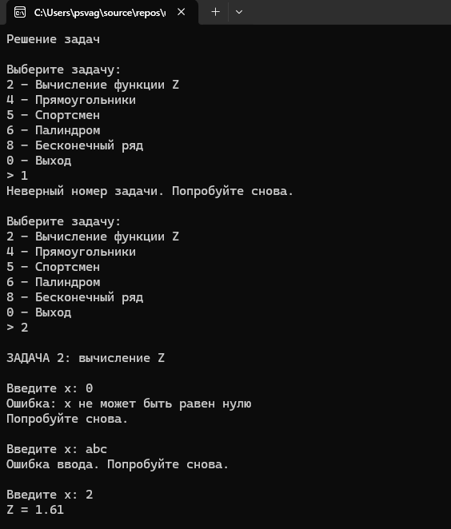
Рисунок 1 – Задача 2
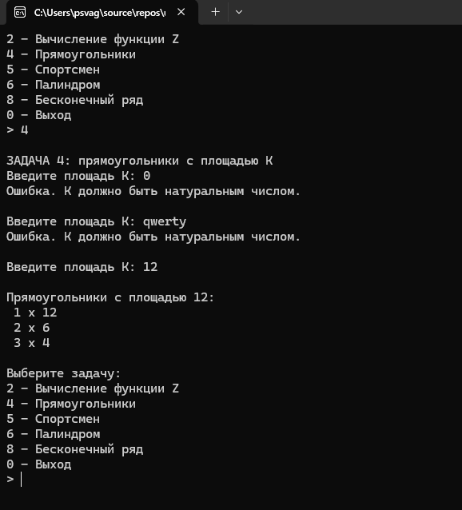
Рисунок 2 – Задача 4
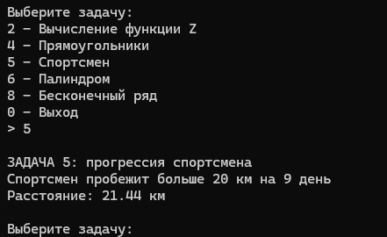
Рисунок 3 – Задача 5
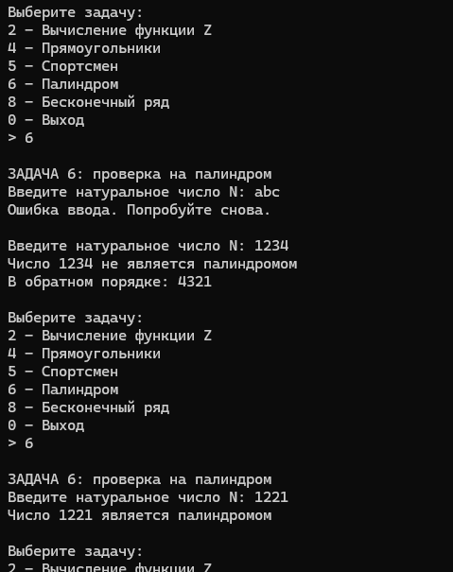
Рисунок 4 – Задача 6
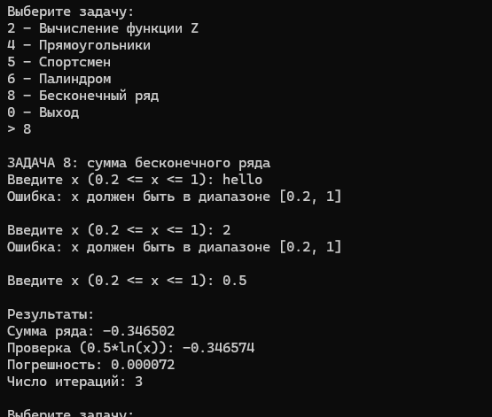
Рисунок 5 – Задача 8
ВЫВОД:
В ходе выполнения лабораторной работы была разработана программа на языке C++, содержащая меню для решения нескольких вычислительных задач с использованием различных циклических конструкций и математических функций.
В процессе работы были изучены и применены: циклы for, while и do...while; функции для разбиения программы на отдельные задачи; условные операторы; математические функции стандартной библиотеки C++; обработка и проверка пользовательского ввода; использование современных возможностей языка C++, таких как std::expected, std::format и std::numbers.
В программе реализована система меню, позволяющая выбирать необходимую задачу, а также защита от некорректного ввода данных с повторным запросом значений без завершения программы.
В ходе выполнения лабораторной работы были реализованы: вычисление математической функции; поиск прямоугольников с заданной площадью; вычисление прогрессии спортсмена; проверка числа на палиндром; вычисление суммы бесконечного ряда с заданной точностью.
В результате выполнения лабораторной работы были получены практические навыки разработки консольных приложений, организации меню программы, обработки ошибок ввода и применения циклических алгоритмов при решении вычислительных задач.

РЕПОЗИТОРИЙ НА GITHUB:
https://github.com/anastevcha/c-_univer_labs_2semestr.git

